Приложение
к письму ЦРО
от 08.04.2020№13/7.1-15

Рекомендации по распорядку дня ребенка на дистанционном обучении (рекомендации для родителей)

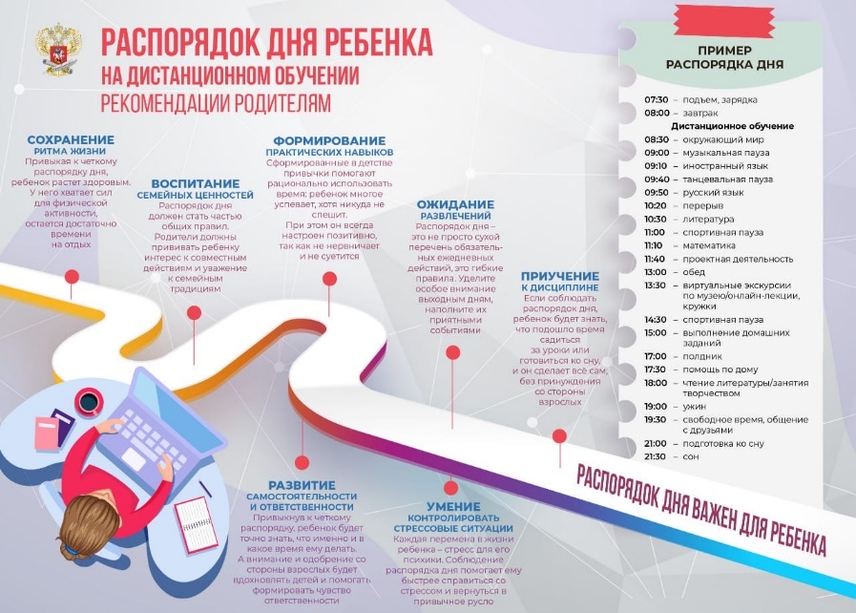
Вынужденное пребывание школьников дома, переход на дистанционное обучение нарушает привычный распорядок дня. Все это может негативно сказаться и на успеваемости, и на здоровье обучающихся, поэтому необходимо выработать оптимальный режим дня, в котором будет место и для учёбы, и для отдыха. Ребенок дома продолжает обучение дистанционно. Рисунок 1
Для того, чтобы эффективно организовать этот процесс и не допустить отставания от программы, необходимо соблюдение следующих рекомендаций и правила организации дистанционного режима обучения и распорядка дня (Рисунок 1). Первую половину дня мы ежедневно уделяем учебному процессу, а вторую половину дня можно посвятить общению, творчеству и отдыху от «удаленных» занятий.
Время для учебы. В первую очередь необходимо сохранить привычный распорядок дня, как было бы, если бы ваш ребёнок ходил в школу. Время занятий и расписание уроков должно быть приближено к привычному школьному графику. Помогите школьнику настроиться на рабочий лад. Это ранний подъём, утренняя гимнастика, завтрак, подготовка всего необходимого для занятий, начало дистанционного обучения. Согласно рекомендациям Минпросвещения продолжительность урока не должна превышать 30 мин. Также должны соблюдаться требования СанПин о безопасной продолжительности работы за компьютером: для 1-4 классов – это 15 минут; 5-7-х – 20, 8-11-х – 25. Необходимо также помнить о перерывах между занятиями. Спортивная пауза на 10-30 минут - своеобразная зарядка, которая позволяет отвлечься ненадолго, переключиться и снизить утомляемость. Можно сделать гимнастику для глаз, например, такую:
- быстро поморгать, закрыть глаза, медленно считая до 5 — повторять 5 раз;
- крепко зажмурить глаза и считать до 3, открыть глаза и посмотреть вдаль, посчитав до 5;
- посмотреть на указательный палец вытянутой руки на счет 1–4, потом перенести взор вдаль на счет 1-6, каждое упражнение выполнять по 4-5 раз.
В течение дня не забывайте чередовать учебную, творческую и физическую нагрузку. Помните, что после 3–4 часов занятий работоспособность ребенка начинает снижаться.
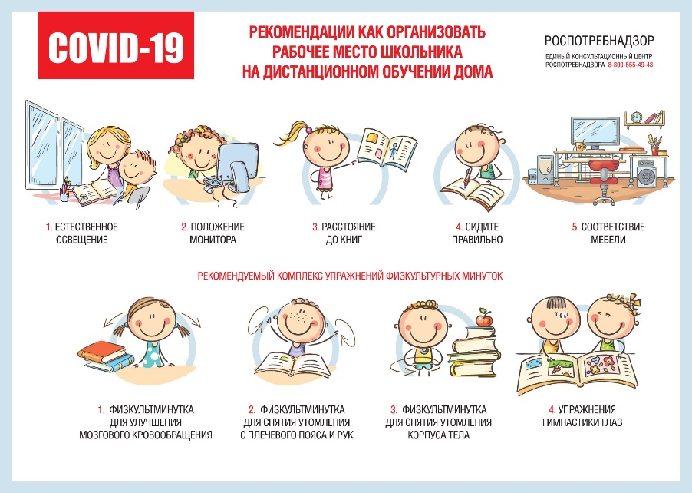
Очень важно правильно организовать пространство в комнате, где занимается ребенок, особенно его рабочее место (Рисунок 2). Постарайтесь избавить школьника от информационного шума, пока он занимается.
Часть своего времени ученик должен каждый день уделять выполнению домашних заданий, дополнительному образованию. Обычный, устоявшийся режим второй половины дня ломать не стоит. Рисунок 2
В тоже время мы понимаем, что данная ситуация вносит свои коррективы, дополнительные кружки и секции, не посещаются, но обязанности по дому, возложенные на ребенка родителями, он должен по-прежнему выполнять. Это поможет сохранить стабильность и продуктивность его действий. Помогая родителям в работе по дому, дети чувствуют свою востребованность, поднимается их самооценка, ведь они думают, что работают «наравне со взрослыми». Придумайте интересное дело, в котором будет участвовать вся семья.
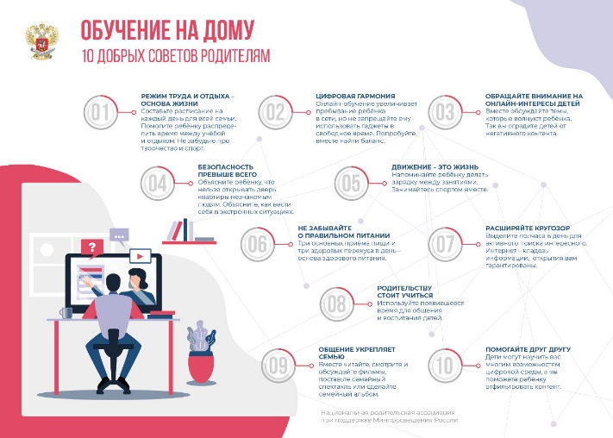
К сожалению, личное время омрачено невозможностью покинуть дом, и ребенку придется с этим мириться. Зато он больше времени проведет с мамой и папой. Организуйте по вечерам просмотр семейных фильмов, после которых обсудите в узком кругу увиденное. Достаньте забытые настольные игры. У вас есть время заняться любимым хобби, либо время чтобы его найти. Не забывайте, что у школьника должна быть зона уединения, когда он может поговорить со своим другом. Не запрещайте ребенку общаться с одноклассниками в сети.
Рисунок 3

Если он хорошо знает какой-то предмет, предложите ему помочь своим друзьям в выполнении домашних заданий. В вечернее время лучше меньше пользоваться гаджетами, сменить пребывание за компьютером на чтение книг.

Перед сном следует проветрить помещение. Обязательны вечерние водные процедуры, успокаивающий теплый душ. Родителям важно следить за эмоциональным фоном и психикой ребенка, который может нервничать из-за вынужденного затворничества. Необходимо объяснять, что это, вынужденная, но временная мера. Воспользуйтесь рекомендациями

Министерства просвещения «Обучение на дому 10 добрых советов родителям».
Любая эпидемия, спустя определенное время заканчивается, и люди возвращаются к привычной жизни.

Полезная информация для родителей:

1. Привыкая к четкому распорядку дня, ребенок растет здоровым. У него хватает сил для физической активности, остается достаточно времени для отдыха.
2. Сформированные в детстве привычки помогают рационально использовать время: ребенок многое успевает, хотя никуда и не спешит, не нервничает и не суетится.
3. Привыкнув к четкому распорядку, ребенок будет точно знать, что и в какое время ему следует делать. А внимание и одобрение со стороны взрослых будет вдохновлять детей и помогать формировать чувство ответственности.
4. Распорядок дня - это не просто сухой перечень обязательных действий. Это гибкие правила. Уделите особе внимание выходным дням, наполните их приятными событиями.
5. Каждая перемена в жизни ребенка - стресс для его психики. Распорядок дня поможет ему быстрее справиться со стрессом.

Рекомендации родителям детей на дистанционном обучении
от специалистов МГППУ

- В первую очередь следует сохранить и поддерживать для себя и ребенка привычный распорядок и ритм дня (время сна и бодрствования, время начала уроков, их продолжительность, «переменки» и пр.). Резкие изменения режима дня могут вызвать существенные перестройки адаптивных возможностей ребенка и привести к излишнему напряжению и стрессу.
- Родителям и близким ребенка важно самим постараться сохранить спокойное, адекватное и критичное отношение к происходящему. Эмоциональное состояние ребенка напрямую зависит от состояния взрослых. Опыт родителей из других стран показывает, что потребуется некоторое время на адаптацию к режиму самоизоляции, и это нормальный процесс.
- Ведите себя спокойно, сдержанно, не избегайте отвечать на вопросы детей о вирусе и т.д., но и не погружайтесь в длительные обсуждения ситуации пандемии и ее рисков. Не смакуйте подробности «ужасов» из интернет-сетей!
- Постарайтесь разобраться в рекомендациях, которые вы получаете от школы по организации дистанционного обучения детей. Ориентируйтесь только на официальную информацию, которую вы получаете от классного руководителя и администрации школы. Школе также нужно время на то, чтобы организовать этот процесс. В настоящее время существует целый ряд ресурсов, помогающих и родителям, и педагогам в дистанционном обучении. Многие родители уже используют эти платформы, поскольку они содержательно связаны с образовательными программами.
- Родители и близкие школьников могут повысить привлекательность дистанционных уроков, если попробуют «освоить» некоторые из них вместе с ребенком. Например, можно задать ребенку вопросы, поучаствовать в дискуссии и тогда урок превратится в увлекательную, познавательную игру-занятие. Для ребенка - это возможность повысить мотивацию, а для родителей -лучше узнать и понять своих детей.
- Во время вынужденного нахождения дома Вам и ребенку важно оставаться в контакте с близким социальным окружением (посредством телефона, мессенджера), однако необходимо снизить общий получаемый информационный поток (новости, ленты в социальных сетях). Для того чтобы быть в курсе актуальных новостей, достаточно выбрать один новостной источник и посещать его не чаще 1—2 раз в день (например, утром — после утренних дел, ритуалов, важно какое-то время побыть в покое — и вечером, но не позже чем за 2 часа до сна), это поможет снизить уровень тревоги. При общении с близкими старайтесь не центрироваться на темах, посвященных коронавирусу, и других темах, вызывающих тревогу.
- Для общения с близкими посоветуйте ребенку избегать социальных сетей, переполненных «информационным шумом», а иногда и дезинформацией. Выберите сами один мессенджер и попробуйте перенести важное общение туда. Лучше избегать частого посещения чатов с обсуждением актуальной ситуации в мире. Достаточно заходить туда 1—2 раза в день. Любой чат в мессенджерах можно поставить на бесшумный режим и лишь при необходимости заходить в него.
- Надо предусмотреть периоды самостоятельной активности ребенка (не надо его все время развлекать и занимать) и совместные со взрослым дела, которые давно откладывались. Главная идея состоит в том, что пребывание дома — не «наказание», а ресурс для освоения новых навыков, получения знаний, для новых интересных дел.
- Находясь дома, ребенок может продолжать общаться с классом, друзьями (звонки, ВК, групповые чаты). Родители могут подсказать идеи проведения виртуальных конкурсов (например, позитивных мемов и пр.) и иных позитивных активностей. Можно предложить подросткам начать вести собственные видеоблоги на интересующую тему.

Рекомендации составлены в соответствии с документами:

Методические рекомендации по реализации образовательных программ начального общего, основного общего, среднего общего образования, образовательных программ среднего профессионального образования и дополнительных общеобразовательных программ с применением электронного обучения и дистанционных образовательных технологий - https://docs.edu.gov.ru/document/26aa857e0152bd199507ffaa15f77c58/

О рекомендациях как организовать рабочее место школьника на дистанционном обучении дома - https://rospotrebnadzor.ru/about/info/news/news_details.php?ELEMENT_ID=14200

Примерное расписание для школьников - https://rg.ru/2020/04/05/raspisanie-ucheby-na-distancionke-sovety-roditeliam.html

Психологи – родителям: как организовать обучение ребенка на дому и не поддаться панике - http://www.ug.ru/article/1170

Рекомендации Мипросвещения РФ по вопросам психолого-педагогической поддержки обучающихся, родителей и педагогов - https://eduinspector.ru/2020/04/05/miprosveshheniya-rf-podgotovilo-rekomendatsii-po-voprosam-psihologo-pedagogicheskoj-podderzhki-obuchayushhihsya-roditelej-i-pedagogov/

Рекомендациями для школьников и студентов учреждений СПО по ведению здорового образа жизни в период каникул и дистанционного обучения - https://edu.gov.ru/press/2238/minprosvescheniya-opublikovalo-poleznye-rekomendacii-po-obespecheniyu-zdorovya-uchaschihsya-vo-vremya-obucheniya-doma/

Горячая линия Минпросвещения для учителей и родителей по организации дистанционного обучения:

+7 (800) 200-91-85 (круглосуточно в режиме 24/7)

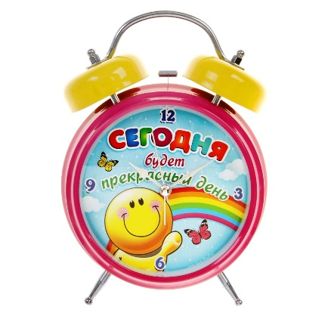
Примерный распорядок дня школьника

7.30 – подъем/ зарядка
8.00 – завтрак
8.30 – подготовка к учебному процессу
9.00 – начало дистанционного обучения по расписанию ОУ

Название предмета | Время урока | Перемена
13.00–обед
13.30– внеурочная деятельность, дополнительное образование
14.30 – спортивная пауза
15.00 – выполнение домашних заданий
17.00 – свободное время (помощь по дому, виртуальные экскурсии, занятия творчеством)
18.00 – онлайн-консультации (по расписанию ОУ)
19.00 – свободное время (общение с друзьями, просмотр фильмов, настольные игры, хобби)
21.00 – подготовка ко сну
21.30 – сон

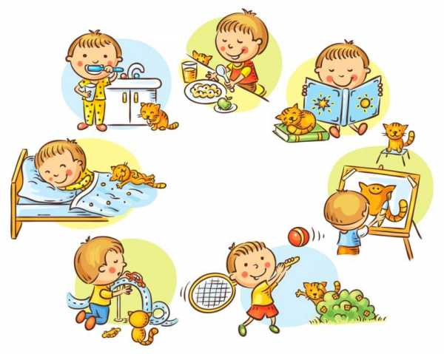

Распорядок дня
важен для ребенка!

